Лист Мёбиуса
XШ районная научно-практическая конференция учащихся
Джавадова Сабина
г.Новокузнецк, 2009 год.

Введение

Рассказывают, что открыть свой "лист Мёбиуса" помогла служанка сшившая неправильно концы ленты.
Как бы то ни было, но в 1858 году Лейпцигский профессор Август Фердинант Мёбиус, ученик знаменитого К.Ф.Гаусса, астроном и геометр, послал в Парижскую академию наук работу, включающую сведения об этом листе. Семь лет он дожидался рассмотрения своей работы, и. не дождавшись, опубликовал её результатов в 1858 году.
У листа Мёбиуса всего одна сторона, и это поразило немецких профессоров, и потому что каждая поверхность имеет две стороны.

Лист Мёбиуса

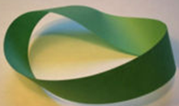

Рассказывают, что открыть свой "лист Мёбиуса" помогла служанка сшившая неправильно концы ленты.
Как бы то ни было, но в 1858 году Лейпцигский учёный Август Фердинант Мёбиус, ученик "короля математиков" К.Ф.Гаусса и многих других из тех, кому математика обязана своим развитием, послал в Парижскую академию работу, включающую сведения об этом листе. Семь лет он дожидался рассмотрения своей работы, и. не дождавшись, опубликовал её результаты.
Чем же интересен этот лист? А тем, что у листа Мёбиуса — всего одна сторона. Мы же привыкли к тому, что у всякой поверхности, с которой мы имеем дело (лист бумаги, велосипедная или волейбольная камера) − две стороны.
Лента Мёбиуса обладает любопытными свойствами. Если попробовать разрезать ленту пополам по линии, равноудалённой от краёв, вместо двух лент Мёбиуса получится одна длинная двухсторонняя(рис.1) (вдвое больше закрученная, чем лента Мёбиуса) лента, которую фокусники называют "афганская лента". Если теперь эту ленту разрезать посередине, получатся две намотанные друг на друга (рис.2). Другие интересные комбинации лент могут быть получены из лент Мёбиуса с двумя или более полуоборотами в них. Например, если разрезать ленту с тремя полуоборотами, то получится лента, завитая в узел трилистника (рис.3). Разрез ленты Мёбиуса с дополнительными оборотами даёт неожиданные фигуры, названные парадромными кольцами.
Чтобы сделать лист Мёбиуса надо взять достаточно вытянутую бумажную полоску и соединить концы полоски, предварительно перевернув один из них. Находясь на поверхности листа Мёбиуса, можно было бы идти по ней вечно.
Попробуйте покрасить одну сторону листа Мёбиуса — кусок за куском, не переходя через край ленты. И что же? Вы закрасите весь лист Мёбиуса! "Если кто-нибудь попробует раскрасить "только одну" сторону поверхности ленты Мёбиуса, пусть лучше сразу погрузит её всю в ведро с краской",— пишут Рихард Курант и Герберт Роббинс в превосходной книге "Что такое математика".
Неожиданность номер три: граница у листа Мёбиуса одна, а не состоит из двух частей, как у обычного кольца.
Свойство односторонности листа Мёбиуса было использовано в технике: если у ременной передачи ремень сделать в виде листа Мёбиуса, то его поверхность изнашивается вдвое медленнее, чем у обычного кольца. Это даёт ощутимую экономию (рис. 4).
Лист Мёбиуса один из объектов в области математики под названием топология (по-другому "геометрия положения"). Удивительные свойства листа Мёбиуса— он имеет один край, одну сторону,— не связаны с его положением в пространстве, с понятиями расстояния, угла и тем не менее имеют вполне геометрический характер. Изучением таких свойств занимается топология. Оказывается, свойства такого типа, несмотря на кажущуюся их непривычность, связаны как раз с наиболее абстрактными математическими дисциплинами, именно с алгеброй и теорией функций.
Если на внутреннюю сторону обычного кольца посадить паука, а на наружную— муху и разрешить им ползать как угодно, запретив лишь перелезать через края кольца, то паук не сможет добраться до мухи, не так ли? А если их обоих посадить на лист Мёбиуса, то бедная муха будет съедена, если, конечно, паук ползает быстрее!
В топологии изучаются свойства фигур и тел, которые не меняются при их непрерывных деформациях.

Эксперименты для всех.
Возьмём ленту, разделим каждую её сторону на три одинаковые полоски и склеим, перекрутив один раз лист. Будем резать по пунктирной линии. Если бы лента была перекручена, то сначала мы бы отрезали одно кольцо, а потом ещё два остальных. Всего три кольца, каждое той длины, что и первоначальное, но второе меньшей ширины. Но у нас лист Мёбиуса. И, не отрывая ножниц от бумаги, разрежем пунктирными линиями сразу и получим два сцеплённых кольца(рис.5). Одно из них вдвое длиннее исходного и перекручено два раза.
Второе — лист Мёбиуса, ширина которого втрое меньше, чем у исходного.
Лист Мёбиуса— не ориентируемая поверхность (поверхность допускающая ориентацию) с краем.
Лист Мёбиуса — это также пространство нетривального расслоения над окружностью с слоем отрезок.
Лист Мёбиуса — двухмерное компактное множество (т.е. поверхность) с границей. Это стандартный пример поверхности, которая не ориентируема. Лист Мёбиуса — это также стандартный пример, используемый, чтобы проиллюстрировать математическое понятие пучок волокон.

Подобные объекты.

Близким "странным" геометрическим объектом является бутылка Клейна (рис.6) — (определённая не ориентируемая поверхность). Бутылка Клейна может быть получена путём склеивания двух лент Мёбиуса по краям. В обычном трёхмерном евклидовом пространстве сделать это, не создавая самопересечения, невозможно.

Искусство и технология.

Лист Мёбиуса служил вдохновением для скульптур и графического искусства. Эшер был одним из художников, кто особенно любил его и посвятил несколько своих литографий этому математическому объекту. Одна из известных— лист Мёбиуса показывает муравьёв, ползающих по поверхности ленты Мёбиуса (рис.7).
Лист Мёбиуса также часто встречается в научной фантастике, например в рассказе "Стена Темноты". Иногда научно- фантастические рассказы предполагают, что наша вселенная может быть некоторым обобщённым листом Мёбиуса. В рассказе "лист Мёбиуса" автора А.Дж.Дейча, бостонское метро строит новую линию, маршрут которой становится настолько запутанным, что превращается в ленту Мёбиуса, после чего на этой линии начинают исчезать поезда.
Существовали технические применения ленты Мёбиуса. Полоса ленточного конвейра выпонялась в виде ленты Мёбиуса, что позволяло ему работать дольше, потому что вся поверхность ленты равномерно изнашивалась. Также в системе записи на непрерывную плёнку применялись ленты Мёбиуса (чтобы удвоить время записи). Устройство под названием "резистор Мёбиуса— это недавно изобретённый электронный элемент, который не имеет собственной индуктивности.
Задачи. 1)Каждые две из пяти произвольно заданных в плоскости точек A, B, C, D, E соединены прямой. Площади возникающих при этом пяти треугольников EAB,ABC, BCD, CDE, DEA заданы; требуется выразить через них площадь пятиугольника ABCDE. Вместо площадей этих пяти треугольников можно также считать заданными площади пяти четырёхугольников: BCDE, CDEA, DEAB, EABC, ABCD, — и искать выражение через них площади пятиугольника ABCDE (рис.8).
Площадь пятиугольника ABCDE у которого площади треугольников EAB, ABC, BCD, CDE, DEA равны соответственно a, b, c, d,e есть корень квадратичного уравнения

Не менее интересно и то, что площадь пятиугольника ABCDE, у которого площади четырёхугольников BCDE, CDEA, DEAB, EABC, ABCD равны соответственно 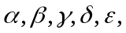 есть корень "такого же" квадратного уравнения

Мёбиус рассматривает не только выпуклые многоугольники , но и учитывает что порядок, в котором следуют точки A, B, C и точки B, C, D, соответствует обходу по сторонам эти треугольников по часовой стрелке, а порядок, в котором следуют точки C, D, E— обходу по сторонам треугольника CDE против часовой стрелки. Более того, Мёбиус рассматривает не только "обычные" многоугольники, но и такие, у которых стороны могут пересекаться не только в вершинах многоугольника (рис.9).И как итог, можно сказать— если каждые две точки какой- либо системы и точек, расположенных в плоскости, соединить прямой линией, и если считать заданными площади (независимые между собой) каких-либо 2n-5 многоугольников , возникающих от пересечения этих прямых, то через них можно выразить площадь каждого из остальных многоугольников".
2)А вот и ещё одна задача,— в пятиугольнике ABCDE заданы площади p, q, r, s, t треугольников ACD, BDE, CEA, DAB, и EBC. Нужно через них выразить площадь пятиугольника ABCDE. А вот и ответ:

Заключение

В начале своей работы я ставила перед собой цель— изучить все особенности листа Мёбиуса.
Написав доклад, я убедилась в том, что Лейпцигский профессор Август Фердинант Мёбиус в 1858 году сделал масштабное открытие, за которым скрывались многие факты.
Я достигла своих целей, рассмотрев полную информацию о листе Мёбиуса.
Литература

- Энциклопедия "Я познаю мир"
- Внеклассные задания 8-9 класс (А.С.Громов)
- w.w.w.Rambler.ru
- Научно-популярный журнал "Квант" 1975год №7, 1977 №7.

Приложение

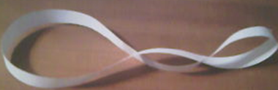
Рис. 1

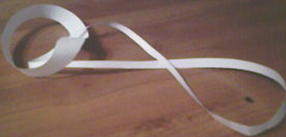
Рис. 2

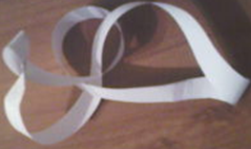
Рис. 3

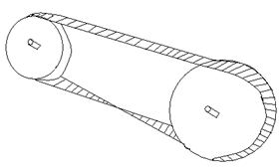
Рис. 4

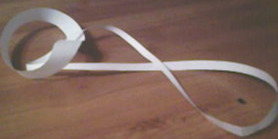
Рис.5
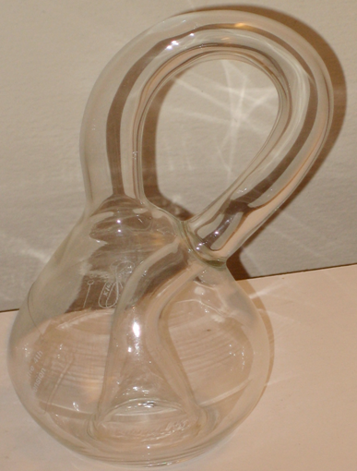
Рис. 6

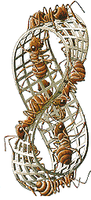
Рис. 7

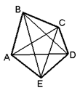
Рис. 8

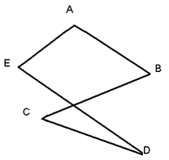
Рис. 9

